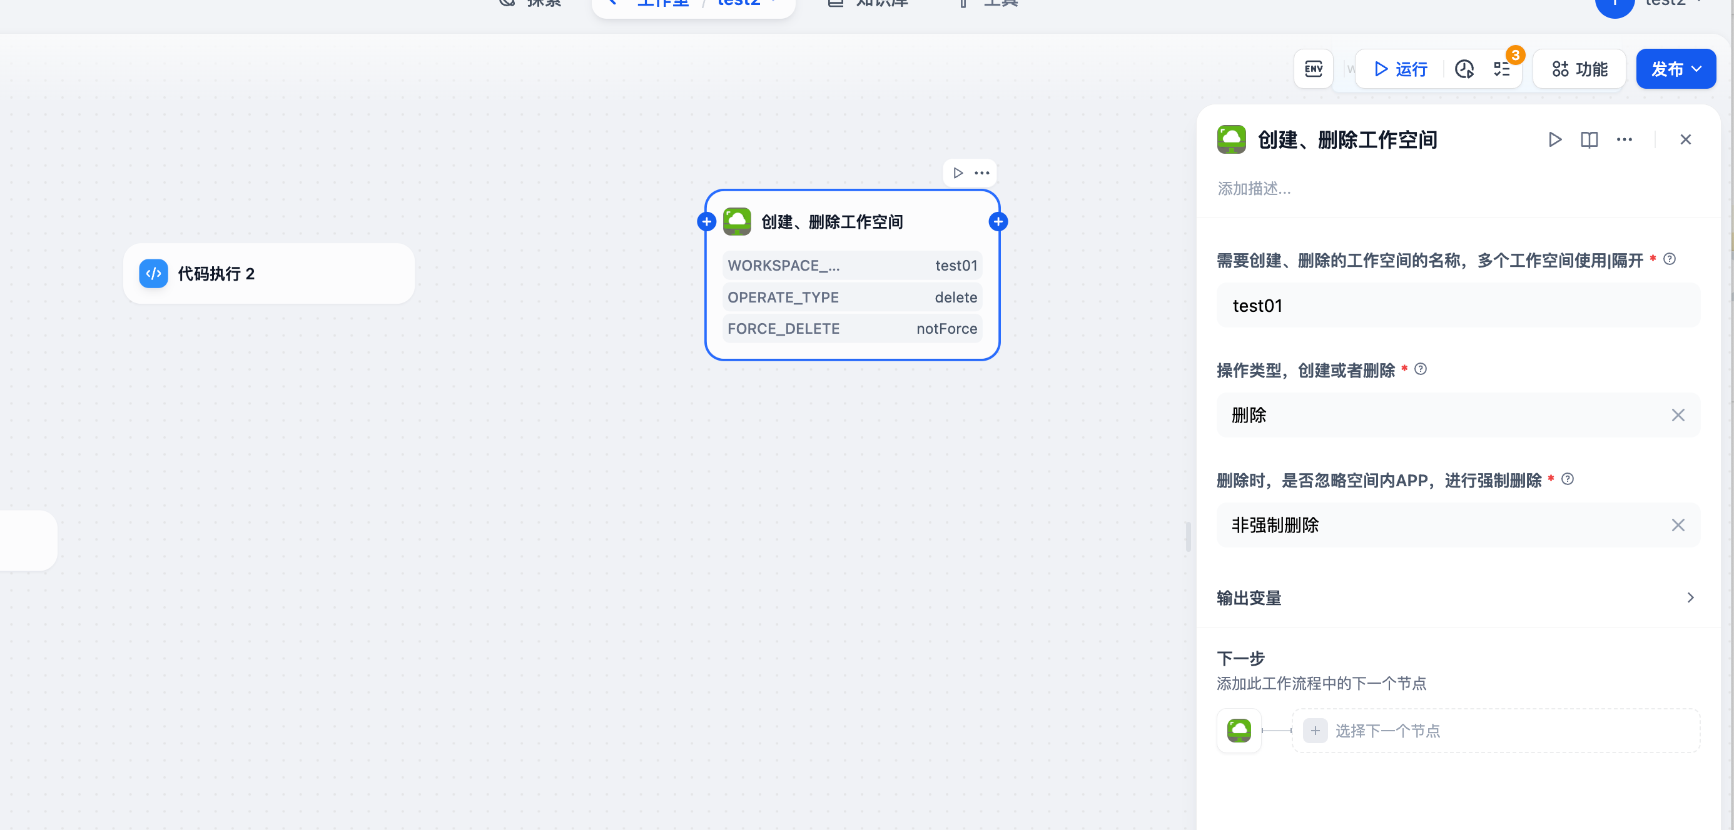

操作说明：
创建：可批量创建工作空间，多个工作空间使用 | 隔开，创建后当前用户会自动被设定为工作空间所有者（后台自动设定）

创建限制：限制1、输入的工作空间不能重复
限制2、创建的工作空间名称数据库层面不能重复

删除：可批量删除工作空间，多个工作空间使用| 隔开
删除限制： 限制1、非工作空间所有者，无法删除 非自己拥有的工作空间（后台自动判定）
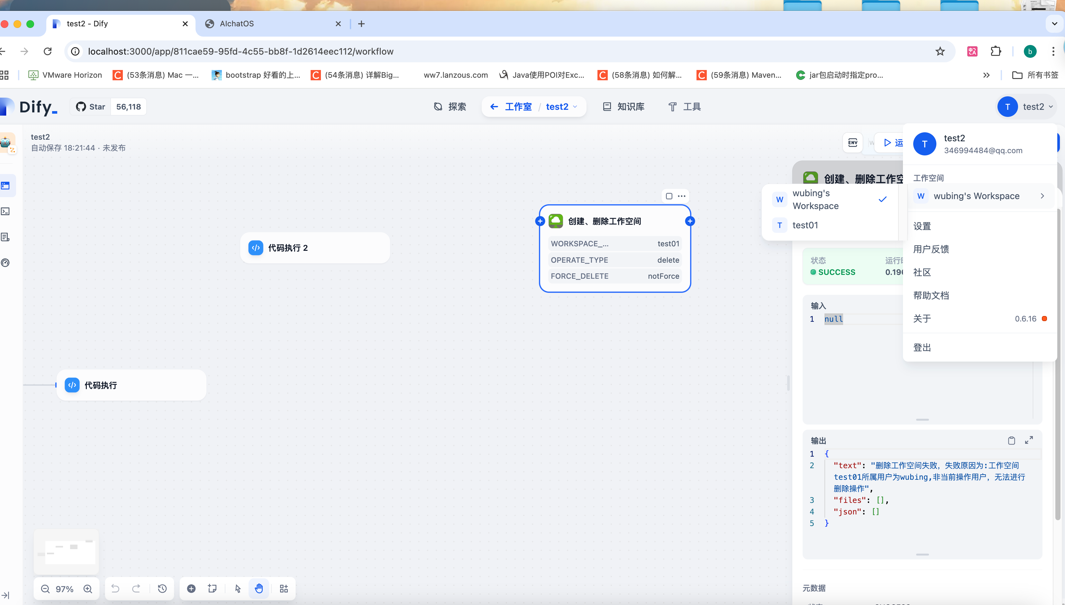
限制2、无法在当前工作空间内，删除当前的工作空间，以防止所有工作空间被删完（后台自动判定）
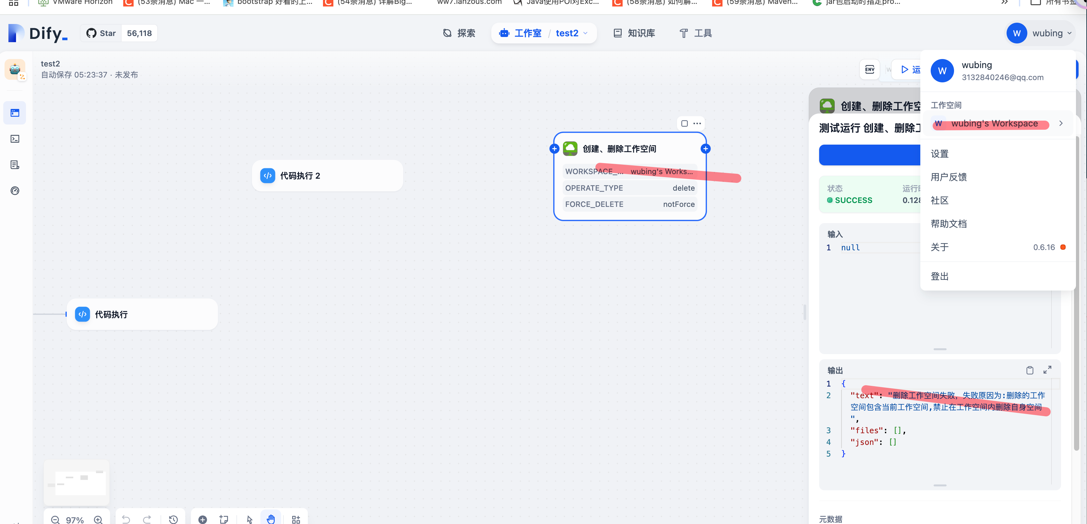
限制3、选项为非强制删除时，若删除的工作空间内，存在app应用，会删除失败（后台自动判定），若选项为强制删除时，会忽略工作空间内是否有app，直接强制删除。
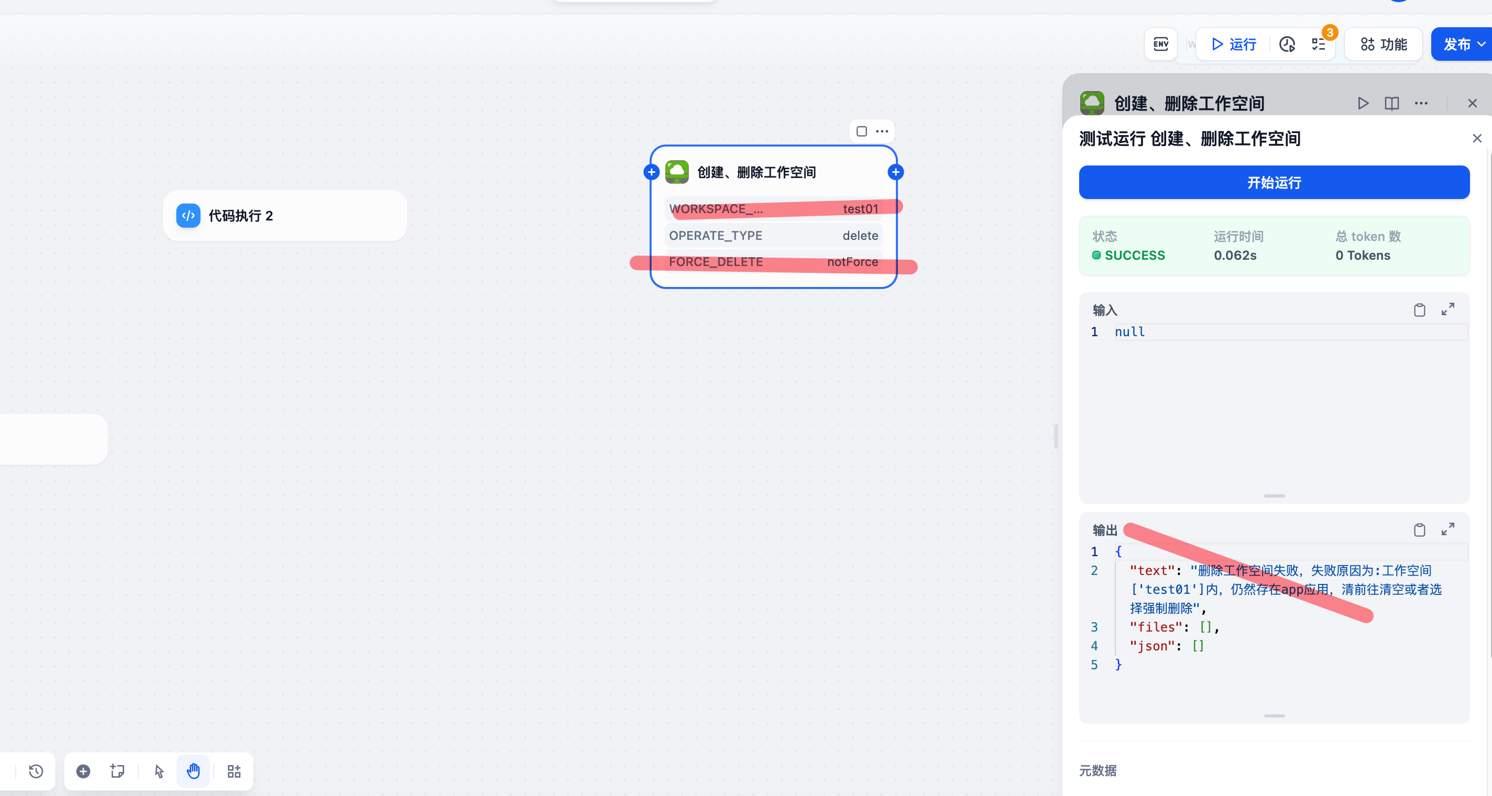
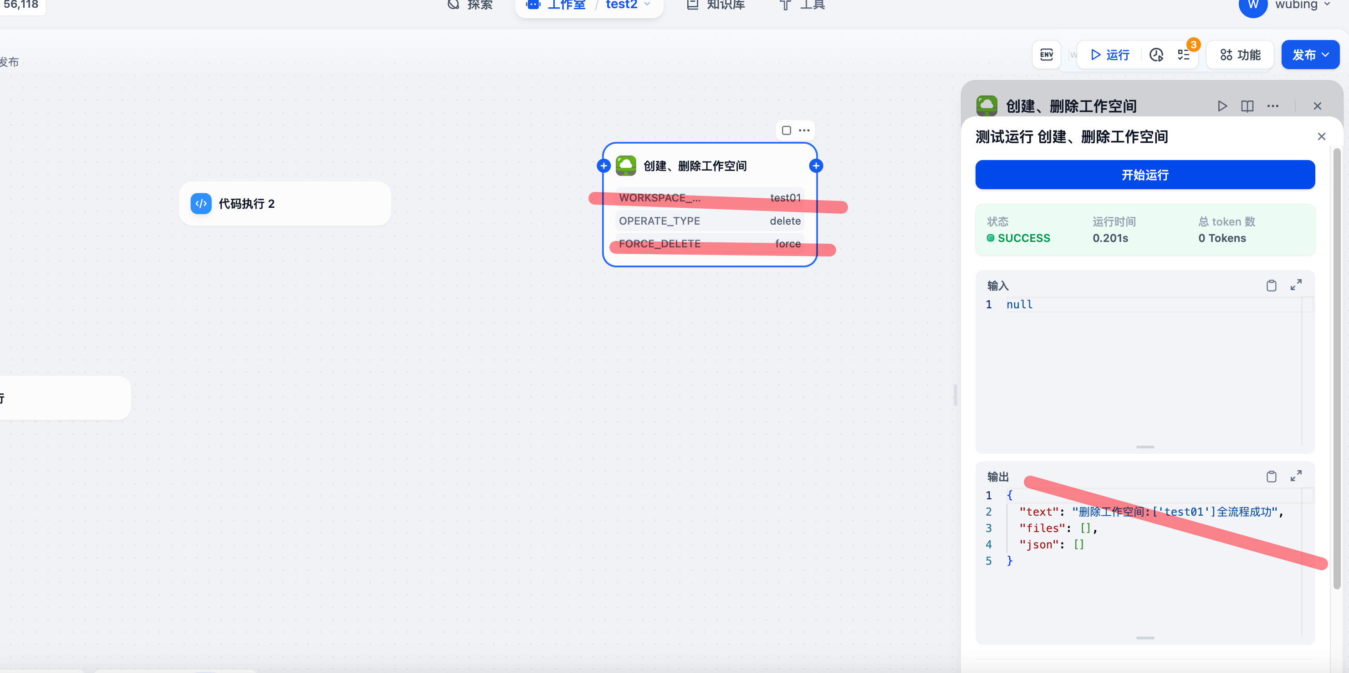
以上限制均为防止误删。

